Mitochondrien

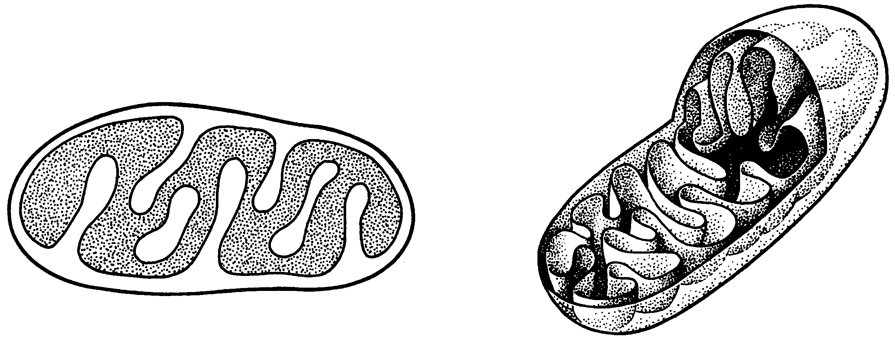

Mitochondrien: links elektronenmikroskopisches Bild, rechts räumliche Darstellung

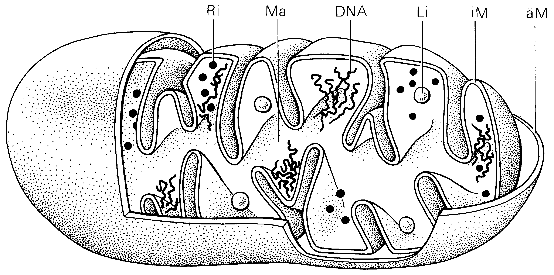

Bau eines Mitochondriums
äM äussere Membran Ma Matrix
iM innere Membran Ri Ribosom
Li Lipidtropfen DNA Erbsubstanz

